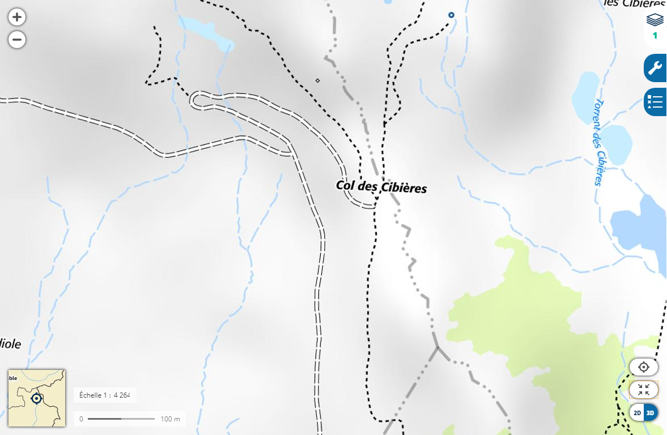
Vers porte de Cristol
Vers col de Granon
Emplacement du tampon:
à l’angle de l’extrémité de la piste et au départ du sentier menant au col de Granon

